МА ТЕМА ТИКА. 1 класс. (2 четверть)
ТЕМА:
Развитие вычислительных навыков и закрепление решения задач.
ЦЕЛЬ:
закрепить изученный материал;
развивать вычислительные навыки, умение решать задачи изученных видов; воспитывать дружбу, взаимовыручку.
ОБОРУДОВАНИЕ: рисунки гор, вагончики, игрушки:
заяц, собачка, попугай, доктор Айболит.
ХОД УРОКА.
I.OPГMOMEHT.
- Долгожданный дан звонок, начинается урок.
11. СООБЩЕНИЕ ТЕМЫ И ЦЕЛИ УРОКА.
- Сегодня на уроке мы будем считать, решать и думать.
111. УСТНЫЙ СЧЕТ.
- В гостях у нас доктор Айболит. Ему из Африки пришла телеграмма: заболели звери. Но злой Бармолей украл у него сумку с лекарствами и унес в горы. Нам нужно отыскать сумку, преодолев вот эти горы.
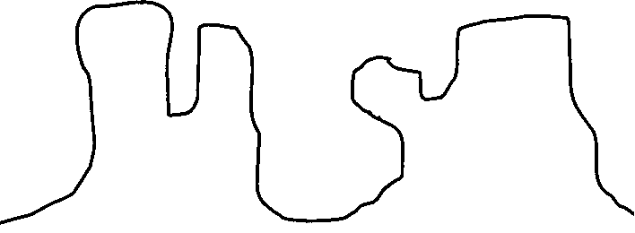

10= 1 + … 10=… +3 10-4=… 10-3=…
- Нужно вставить в пустую клеточку цифру.
- Наконец добрались до последней горы и там сумка.
- Теперь посадим Айболита на сказочный поезд. Но вагоны в нем перепутаны.
Нужно решить примеры и ответы расположить в порядке возрастания.
7-4 4+2 9-4
8-7 1+3 10-8
- Молодцы, ребята! А пока Айболит в пути мы решим задачи.
Четыре сыроежки,
Два рыжика и груздь.
Грибов набрал я много,
А сосчитать боюсь.
Помогите мне, ребята!

IV. ЗАКРЕПЛЕНИЕ.
1. Сейчас мы будем решать задачи про белочку:
1) Белочка заготовила 4 сосновых шишки и 5 еловых. Сколько всего шишек заготовила белочка на зиму?
- Как узнали?
- Почему сложили?
2) В одно дупло белочка спрятала 6 грибов, в другое на 2 гриба меньше. Сколько грибов она спрятала во 2 дупло?
- Как узнали?
- Почему вычитали?
3) Белочка засушила 10 грибов. 3 гриба она съела. Сколько грибов у нее осталось?
- Как узнали?
- Почему вычитали?
4) Белочка заготовила 6 орехов, а грибов на 4 больше. Сколько грибов заготовила белочка?
- Как узнали?
- Почему прибавили?
- Записать решение и ответ этой задачи.
ФИЗМИНУТКА.
2. - Пока мы с вами отдыхали, Бармалей перепутал все числа. Пере ставьте их так, чтобы получился натуральный ряд чисел.
4 9 7 0 2 3 1 6 8 5
(1,2,3,4,5, 6,7,8,9 .. .)
- Запишите натуральный ряд в тетрадь.
- Прочтите, что вы записали?
- Почему О не включили? (0- не натуральное число)
- Почему в конце ... (натуральный ряд не закончен).
3. - Доктор Айболит просит опять помочь ему. Он забыл вторые очки и не может раздать лекарство больным. Вам нужно, найти значение выражений. У каждого ряда будут свои выражения. Каждый ряд даст лекарство больному.
1 ряд:6+2 5+3 2+6 3+5
2 ряд: 5+4 7+2 4+5 2+7
3 ряд:6+4 7+3 4+6 3+7

- Какой ответ получился у 1 ряда?
- Кому отдадим это лекарство?
- Аналогично со 2 и 3 рядами.
- Что интересного вы заметили в выражениях?
- Доктор благодарит вас за помощь. А теперь отгадайте, кому Айболит пришил лапу. Поможет в этом загадка:
С хозяином дружна, Дом сторожит,
Живет под крылечком,
А хвост колечком.
4. Посмотрите, из каких геометрических фигур состоит собачка?

- Сколько в ней треугольников? Прямоугольников, квадратов?
- Чего больше прямоугольников или квадратов?
- Каких фигур поровну?
5. - Молодцы, ребята! Вы были находчивы, быстро считали, поэтому могли оказать помощь доктору Айболиту. За это попугай Кеша прислал вам фрукты. Но они непростые: на каждом из них записан пример. Чтобы получить в подарок фрукты, вы должны решить пример.
Проверка: Прочтите сумму чисел с ответом 10;
- разность чисел с ответом 8;
- выражение с ответом 6, 9.
6. - А теперь Айболиту пора домой. Вычислите путь. Через море он равен 9см, а через горы на 4см короче. Чему равен путь через горы?
- Начертите отрезок, который должен пройти Айболит.
- Сколько см будете чертить?
У. ИТОГ.
- Что мы сделали, чтобы помочь Айболиту?
- Понравилось вам помогать Айболиту?
- Давайте и мы с вами будем друг другу помогать, радоваться успехам своих товарищей.

